SMLOUVA O UBYTOVÁNÍ

Smluvní strany:
obchodní společnost LEVI, spol. s r.o.
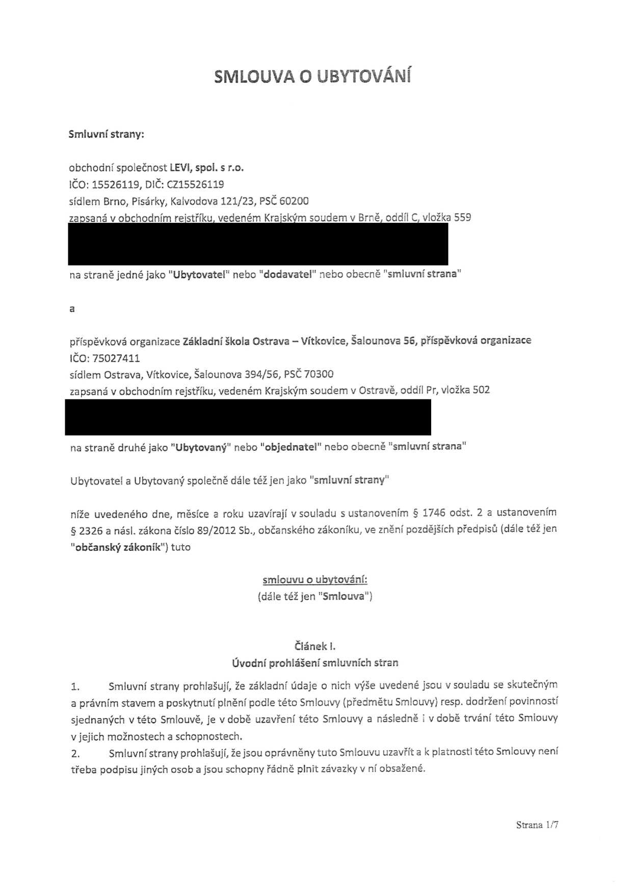
IČO: 15526119, DIČ: CZ15526119
sídlem Brno, Pisárky, Kalvodova 121/23, PSČ 60200
za psaná v obchodním rejstříku, vedeném Krajským soudem v Brně, oddíl C, vložka 559


na straně jedné jako "Ubytovatel" nebo "dodavatel" nebo obecně "smluvní strana"

a
příspěvková organizace Základní Škola Ostrava - Vítkovice, Šalounova 56, příspěvková organizace IČO: 75027411
sídlem Ostrava, Vítkovice, Šalounova 394/56, PSČ 70300
zapsaná v obchodním rejstříku, vedeném Krajským soudem v Ostravě, oddíl Pr, vložka 502

na straně druhé jako "Ubytovaný" nebo "objednatel" nebo obecně "smluvní strana"
U bytovatel a Ubytovaný společně dále též jen jako "smluvní strany"
níže uvedeného dne, měsíce a roku uzavírají v souladu s ustanovEnim § 1746 odst. 2 a ustanovením § 2326 a násl. zákona číslo 89/2012 Sb., občanského zákoníku, ve znění pozdějších předpisů (dále též jen "občanský zákoník") tuto
smlouvu o ubytování:
(dále též jen "Smlouva")

Článek l.
Úvodní prohlášení smluvních stran
1. Smluvní strany prohlašují, že základní údaje o nich výše uvedené jsou v souladu se skutečným a právním stavem a poskytnutí plnění podle této Smlouvy (předmětu Smlouvy) resp. dodržení povinností sjednaných v této Smlouvě, je v době uzavření této Smlouvy a následně i v době trvání této Smlouvy v jejich možnostech a schopnostech.
Smluvnľstrany prohlašují, že jsou oprávněny tuto Smlouvu uzavřít a třeba podpisu jiných osob a jsou schopny řádně plnit závazky v ní obsažené.
2.

k platnosti této Smlouvy není

Strana 1/7

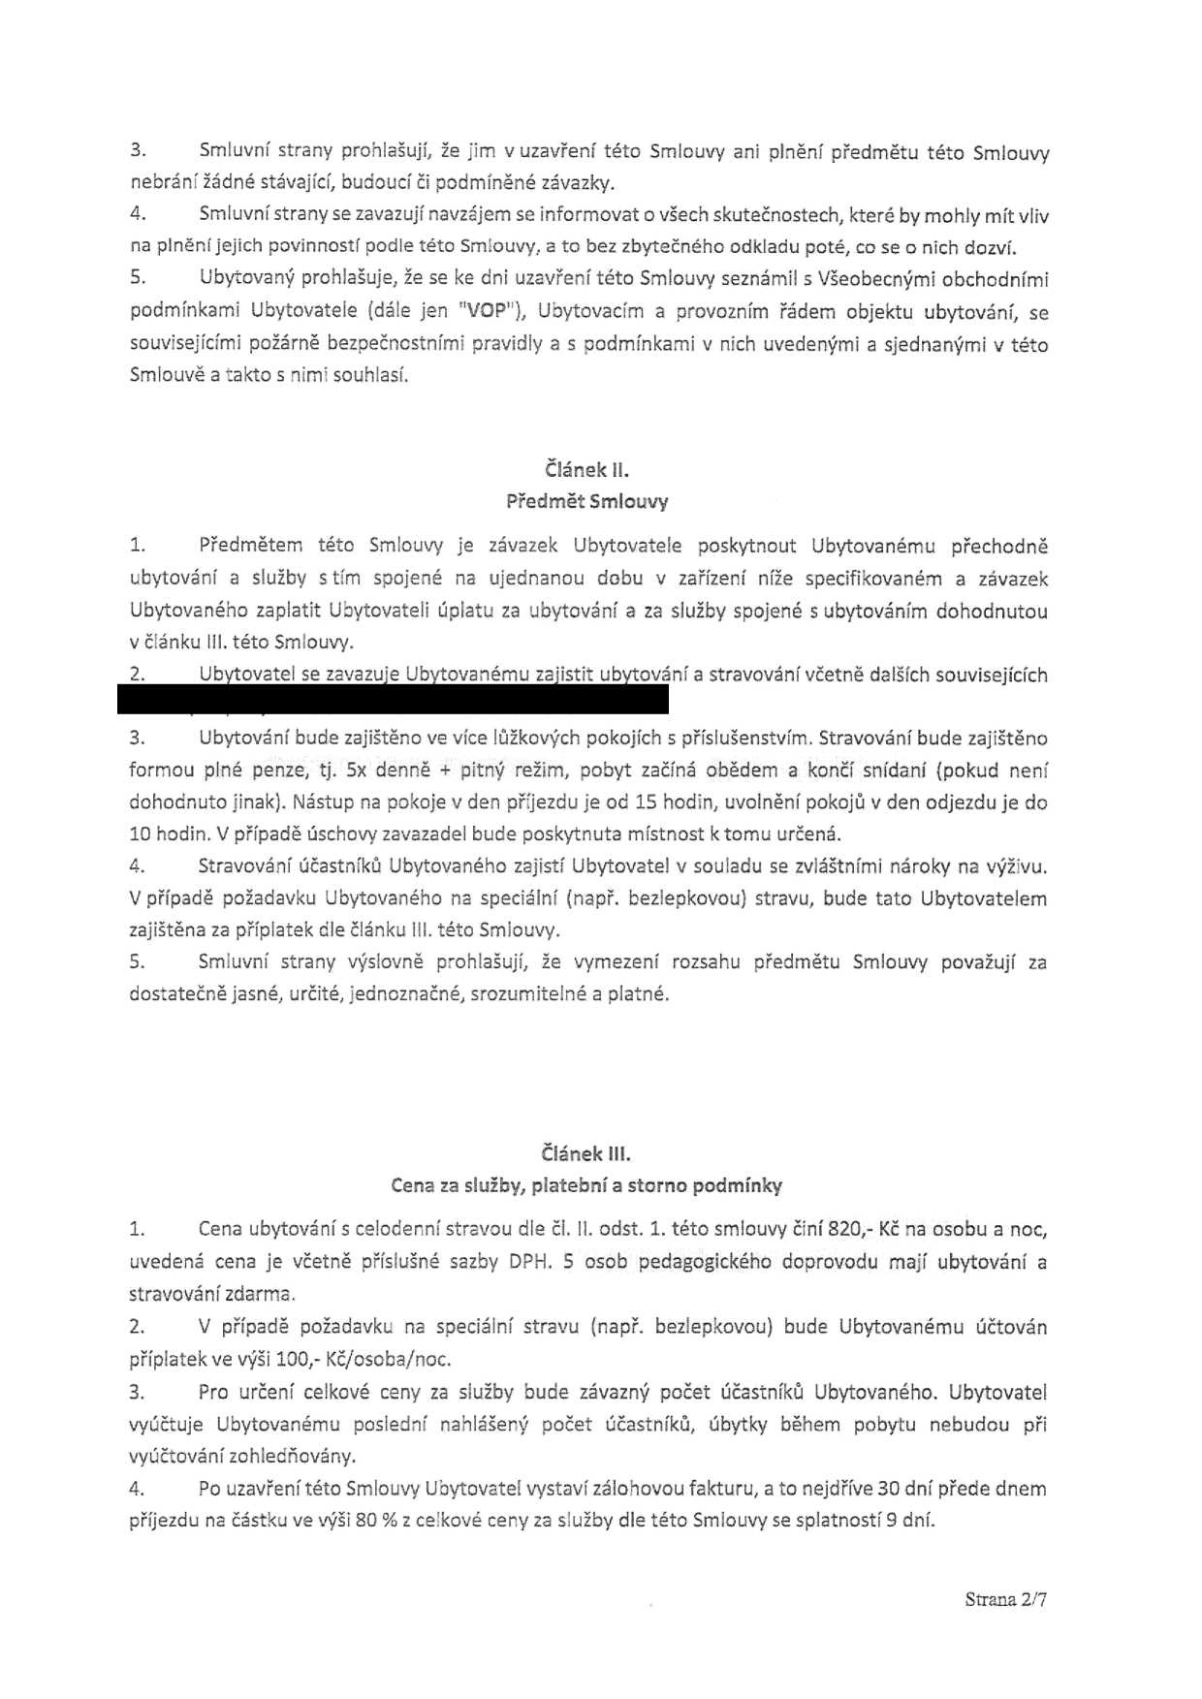
3. Smluvní strany prohlašují, že jim v uzavření této Smlcuvy ani plnění předmětu této Smlouvy nebrání žádné stávajícC budoucí či podmíněné závazky.
4. Smluvnístrany se zavazují navzájem se informovat o všech skutečnostech, které by mohly mít vliv na plněni jejich povinností podle této Smlouvy, a to bez zbytečného odkladu poté, co se q nich dozví.
5. Ubytovaný prohlašuje, Že se ke dni uzavření této Smlouvy seznámil s všeobecnými obchcdními podmínkami Ubytovatele (dále jen "VOP"), Ubytovacím a provozním řádem objektu ubytování, se souvisejícími požárně bezpečncstními pravidly a s podmínkami v nich uvedenými a sjednanými v této Smlouvě a takto s nimi souhlasí.

Článek ll.
Předmět Smlouvy
1. Předmětem této Smlouvy je závazek Ubytovatele poskytnout Ubytovanému přechodně ubytování a služby s tím spojené na ujednanou debu v zařízení níže specifikovaném a závazek Ubytovaného zaplatit Ubytovateli úplatu za ubytování a za služby spojené s ubytováním dohodnutou v článku lil. této Smlouvy.
2. Ubytovatel se zavazuje Ubytovanému zajistit ubytování a stravování včetně dalších souvisejÍcÍch
3. Ubytováni bude zajištěno ve více lůžkových pokojích s přÍs|ušenstvim. Stravování bude zajištěno formou plné penze, tj. 5x denně + pitný režim, pobyt začíná obědem a končí snídani (pokud není dohodnuto jinak). Nástup na pokoje v den příjezdu je od 15 hodin, uvolnění pokojů v den odjezdu je do 10 hodin. V případě úschovy zavazadel bude poskytnuta místnost ktomu určená.
4. Stravování účastníků Ubytovaného zajistí Ubytovatel v souladu se zvláštními nároky na výživu. V případě požadavku U bytovaného na speciální (např. bezlepkovou) stravu, bude tato Ubytovatelem zajištěna za příplatek cíle článku ill. této Smlouvy.
5. Smluvní strany výslovně prohlašují, že vymezení rozsahu předmětu Smlouvy považují za dostatečně jasné, určité, jednoznačné, srozumitelné a platné.

Článek III.
Cena za služby, platební a storno podmínky
1. Cena ubytování s celodenní stravou dle či. 11. odst. 1. této smlouvy činí 820,- KČ na osobu a noc, uvedená cena je včetně příslušné sazby DPH. 5 osob pedagogického doprovodu mají ubytování a stravování zdarma.
2. V případě požadavku na speciální stravu (např. bezlepkovou) bude Ubytovanému účtován příplatek ve výši 100,- Kč/osoba/noc.
3. Pro určeni celkové ceny za služby bude závazný poČet účastníků Ubytovaného. Ubytovatel vyúčtuje Ubytovanému poslední nahlášený poČet účastníků, úbytky během pobytu nebudou při vyúčtování zohledňovány.
4. Po uzavřenitéto Smlouvy Ubytovatel vystaví zálohovou fakturu, a to nejdříve 30 dní přede dnem příjezdu nz částku ve výši 80 % z celkové ceny za služby dle této Smlouvy se splatností 9 dni.

Strana 2/7

5. V případě, že Ubytovaný oznámí, a to osobně nebo způsobem uvedeným v článku Vlil. odst. 2. této Smlouvy, Ubytovateli, že na dohodnutý termín ubytování nenastoupí, dohodly se smluvní strany na následujících smluvních pokutách:
— v případě, Že toto oznámení Ubytovaného dojde Ubytovateli nejméně 91 dnů přede dnem
příjezdu činí smluvní pokuta Částku ve výši 20 000,- KČ,
- v případě, že toto oznámení Ubytovaného dojde Ubytovateli nejméně 90 až 21 dnů přede dnem
příjezdu činí smluvní pokuta částku ve výši 80 % z celkové ceny za služby dle této Smlouvy a
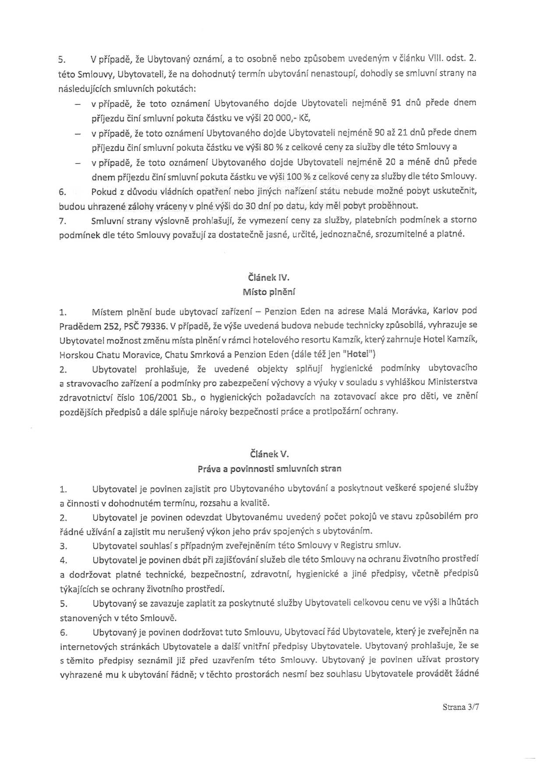
- v případě, Že toto oznámení Ubytovaného dojde Ubytovateli nejméně 20 a méně dnů přede dnem příjezdu Činí smluvní pokuta částku ve výši 100 % z celkové ceny za služby dle této Smlouvy.
6. Pokud z důvodu vládních opatření nebo jiných nařízení státu nebude možné pobyt uskutečnit, budou uhrazené zálohy vráceny v plné výši do 30 dni po datu, kdy měl pobyt proběhnout.
7. Smluvní strany výslovně prohlašují, že vymezení ceny za služby, platebních podmínek a storno podmínek dle této Smlouvy považuji za dostatečně jasné, určité, jednoznačné, srozumitelné a platné.

Článek IV.
Místo plnění
1. Místem plnění bude ubytovací zařízení - Penzion Eden ria adrese Malá Morávka, Karlov pod Pradědem 252, PSČ 79336. V případě, že výše uvedená budova nebude technicky způsobilá, vyhrazuje se Ubytovatel možnost změnu místa plněnív rámci hotelového resortu Kamzík, který zahrnuje Hotel Kamzík, Horskou Chatu Moravice, Chatu Smrková a Penzion Eden (dále též jen "Hotel")
2. Ubytovatel prohlašuje, že uvedené objekty splňují hygienické podmínky ubytovacího a stravovacího zařízení a podmínky pro zabezpečení výchovy a výuky v souladu s vyhláškou Ministerstva zdravotnictví číslo 106/2001 Sb., o hygienických požadavcích na zotavovací akce pro děti, ve znění pozdějších předpisů 2 dále splňuje nároky bezpečností práce a protipožární ochrany.

Článek V
Práva a povinnosti smluvních stran
1. Ubytovatel je povinen zajistit pro Ubytovaného ubytováni a poskytnout veškeré spojené služby a Činnosti v dohodnutém termínu, rozsahu a kvalitě.
2. Ubytovatel je povinen odevzdat Ubytovanému uvedený počet pokoju ve stavu způsobilém pro řádné užIvání a zajistit mu nerušený výkon jeho práv spojených s ubytováním.
3. Ubytovatel souhlasís případným zveřejněním této Smlouvy v Registru smluv.
4. Ubytovatel je povinen dbát při zajišťování služeb dle této Smlouvy na ochranu žjvotního prostředí a dodržovat platné technické, bezpečnostní, zdravotní, hygienické a jiné předpisy, včetně předpisů týkajících se ochrany životního prostředí.
5. Ubytovaný se zavazuje zaplatit za poskytnuté služby Ubytovateli celkovou cenu ve výši a lhůtách stanovených v této Smlouvě.
6. Ubytovaný je povinen dodržovat tuto Smlouvu, Ubytovací řád Ubytovatele, který je zveřejněn na internetových stránkách Ubytovatele a další vnitřní předpisy Ubytovatele. Ubytovaný prohlašuje, že se
s těmito předpisy seznámil již před uzavřením této Smlouvy. Ubytovaný je povinen užívat prostory vyhrazené mu k ubytování řádně; v těchto prostorách nesmí bez souhlasu Ubytovatele provádět žádné

Strana 3/7

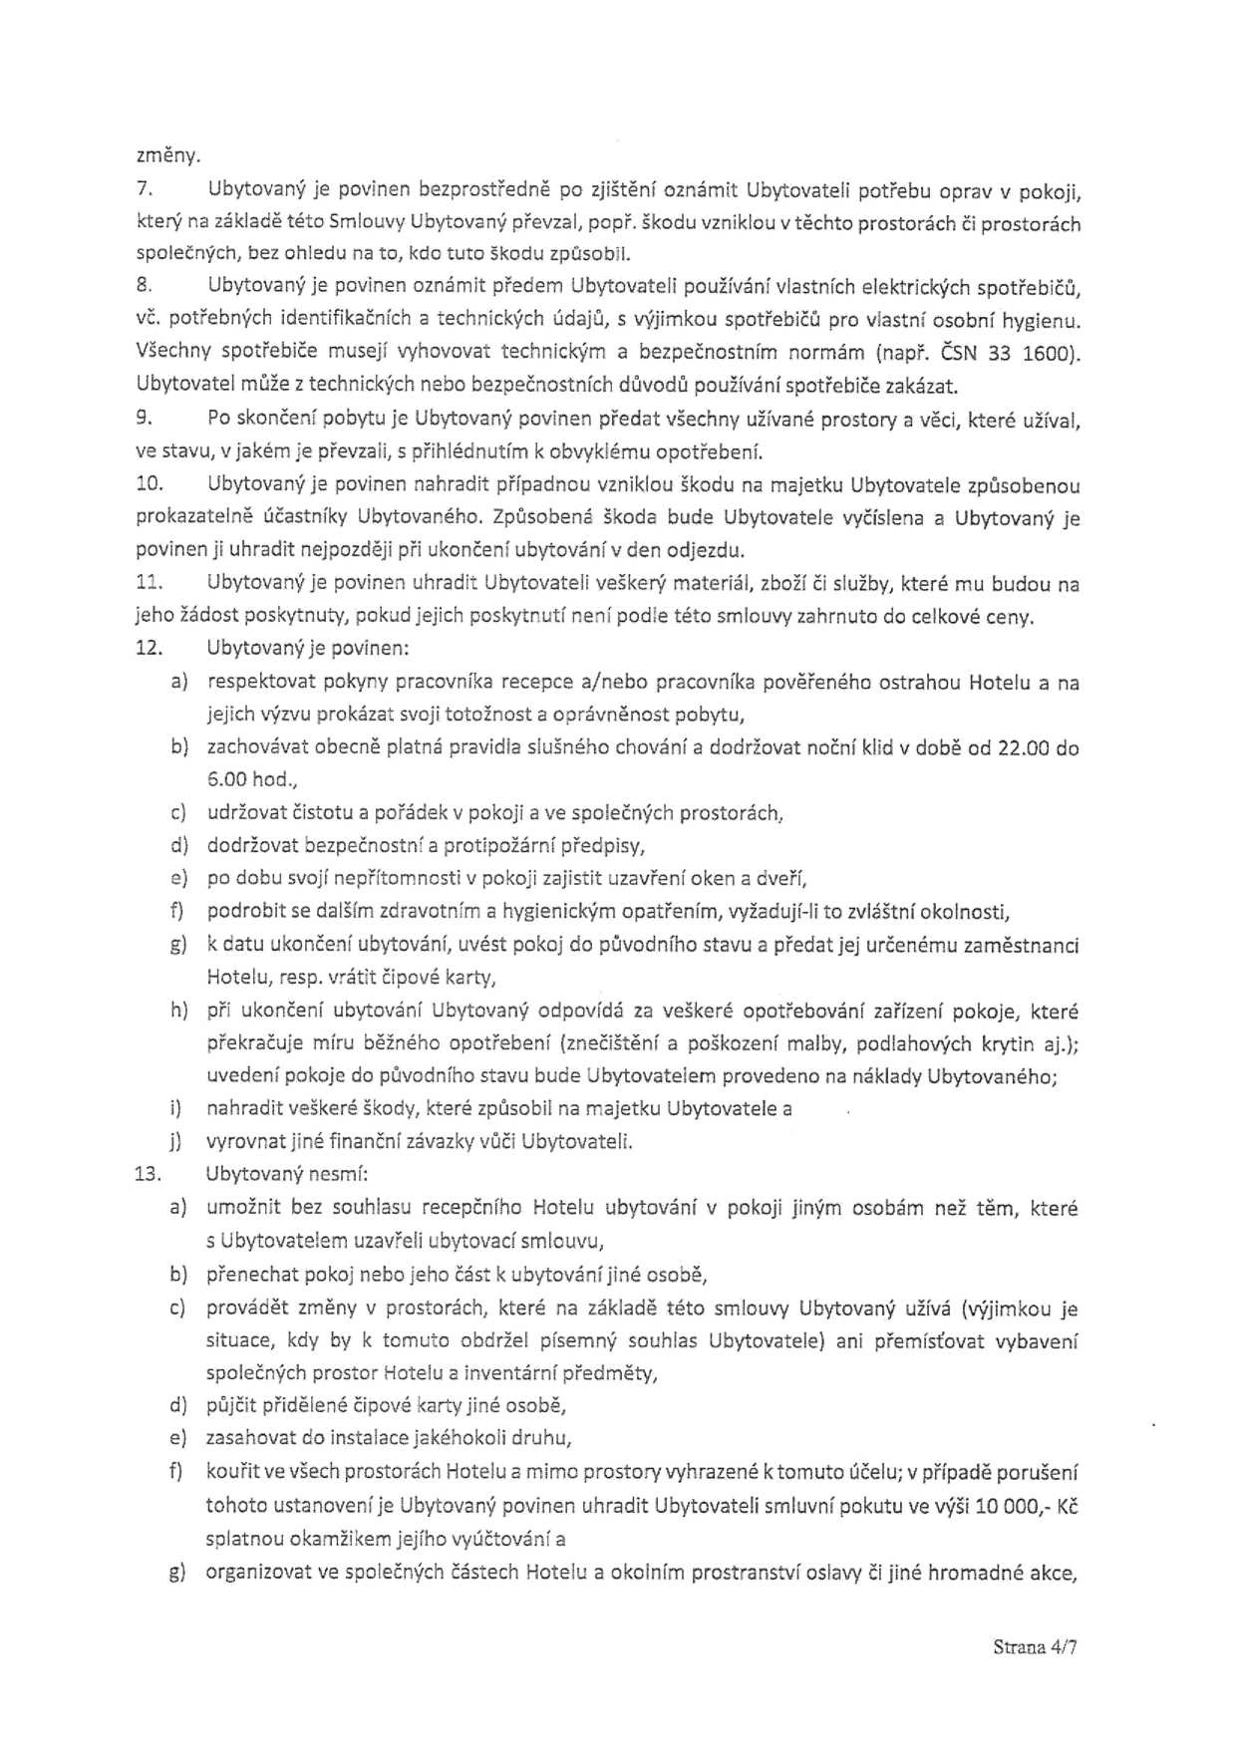
změny.
7. Ubytovaný je povinen bezprostředně po zjištěni oznámit Ubytovateli potřebu oprav v pokoji, který na základě této Smlouvy Ubytovaný převzal, popř. Škodu vzniklou v těchto prostorách či prostorách společných, bez ohledu na to, kdo tuto škodu způsobil.
8. Ubytovaný je povinen oznámit předem Ubytovateli používání vlastních elektrických spotřebičů, vC. potřebných identifikačních a technických údajů, s výjimkou spotřebičů pro vlastní osobní hygienu. Všechny spotřebiče musejí vyhovovat technickým a bezpečnostním normám (např. ČSN 33 1600). Ubytovatel může z technických nebo bezpečnostních důvodů používání spotřebiče zakázat.
9. Po skončení pobytu je Ubytovaný povinen předat všechny užívané prostory a věci, které užíval, ve stavu, v jakém je převzali, s přihlédnutím k obvyklému opotřebení.
10. Ubytovaný je povinen nahradit připadncu vzniklou Škodu na majetku Ubytovatele způsobenou prokazatelně účastníky Ubytovaného, Způsobená škoda bude Ubytovatele vyčíslena a Ubytovaný je povinen ji uhradit nejpozději při ukončení ubytování v den odjezdu.
11. Ubytovaný je povinen uhradit Ubytovateli veškerý materiál, zboží či služby, které mu budou na jeho žádost poskytnuty, pokud jejich poskytnutí není podle této smlouvy zahrnuto do celkové ceny.
12. Ubytovaný je povinen:
a) respektovat pokyny pracovníka recepce a/nebo pracovníka pověřeného ostrahou Hotelu a na
jejich výzvu prokázat svoji totožnost a oprávněnost pobytu,
b) zachovávat obecně platná pravidla slušného chování a dodržovat noční klid v době od 22.00 do
6.00 hod.,
C)
d)
e)

udržovat čistotu a pořádek v pokoji a ve společných prostorách,
dodržovat bezpečnostní a protipožární předpisy,
po dobu svojí nepřitomncsti v pokoji zajistit uzavření oken a dveří,
f)

podrobit se dalším zdravotním a

hygienickým opatřením, vyžadují-li to zvláštní okolnosti,
g)

k datu ukončení ubytování, uvést pokoj do původního stavu a předat jej určenému zaměstnanci
Hotelu, resp. vrátit čipové karty,
h) při ukončeni ubytování Ubytovaný odpovídá za veškeré opotřebováni zařIzení pokoje, které
překračuje míru běžného opotřebení (znečištění a poškození malby, podlahových krytin aj.); uvedení pokoje do původního stavu bude Ubytovatelem provedeno na náklady Ubytovaného;
j)
j)
13.

nahradit veškeré škody, které způsobil na majetku Ubytovatele a
.
vyrovnat jiné finanční závazky vůči Ubytovateli.
Ubytovaný nesmí:
a) umožnit bez souhlasu recepčního Hotelu ubytování v pokoji jiným osobám než těm, které
s U bytovatelem uzavřeli ubytovací smlouvu,
b) přenechat pokoj nebo jeho část k ubytování jiné osobě,
C) provádět změny v prostorách, které na základě této smlouvy Ubytovaný užívá (výjimkou je situace, kdy by k tomuto obdrže! písemný souhlas Ubytovatele) ani přemísťovat vybavení společných prostor Hotelu a inventární předměty,
d)
e)
f)

půjčit přidělené čipové karty jiné osobě,
zasahovat do instalace jakéhokoli druhu,
kouřit ve všech prostorách Hotelu a mimo prostory vyhrazené k tomuto účelu; v případě porušení
tohoto ustanovení je Ubytovaný povinen uhradit Ubytovateli smluvní pokutu ve výši 10 000,- KČ splatnou okamžikem jejího vyúčtování a
g) organizovat ve společných částech Hotelu a okolnIm prostranství oslavy či jiné hromadné akce,

Strana 4/7

pokud mu k tomu nebyl dát předchozí písemný souhlas Ubytovatele.

Článek Vi.
Součinnost a odškodnění
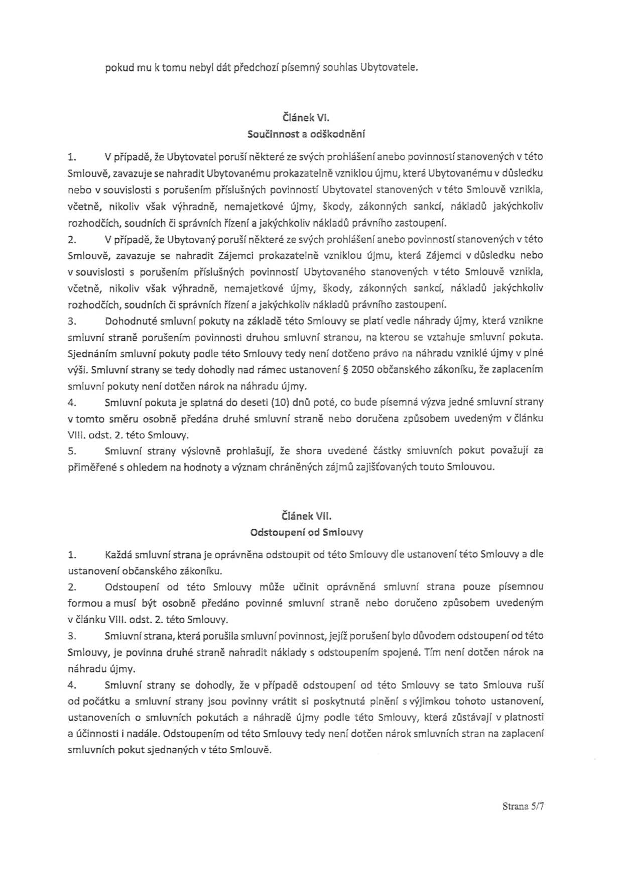
1. V případě, že Ubytovatel poruší některé ze svých prohiášení anebo povinnostistanovených v této Smlouvě, zavazuje se nahradit Ubytovanému prokazatelně vzniklou újmu, která Ubytovanému v důsledku nebo v souvislosti s porušením příslušných povinností Ubytovatel stanovených v této Smlouvě vznikla, včetně, nikoliv však výhradně, nemajetkové újmy, škody, zákonných sankci, nákladů jakýchkoliv rozhodčích, soudních či správních řízenI a jakýchkoliv nákladů právního zastoupení.
2. V případě, že Ubytovaný poruší některé ze svých prohlášení anebo povinností stanovených v této Smlouvě, zavazuje se nahradit Zájemci prokazatelně vzniklou újmu, která zájemci v důsledku nebo v souvislosti s porušením příslušných povinností Ubytovaného stanovených v této Smlouvě vznikla, včetně, nikoliv však výhradně, nemájetkové újmy, škody, zákonných sankcí, nákladů jakýchkoliv rozhodčích, soudních či správních řízení a jakýchkoliv nákladů právního zastoupení.
3. Dohodnuté smluvní pokuty na základě této Smlouvy se platí vedle náhrady újmy, která vznikne smluvní straně porušením povinnosti druhou smluvní stranou, na kterou se vztahuje smluvní pokuta. Sjednáním smluvní pokuty podle této Smlouvy tedy není dotčeno právo na náhradu vzniklé újmy v plné výši. Smluvní strany se tedy dohodly nad rámec ustanovení § 2050 občanského zákoníku, že zaplacením smluvní pokuty není dotČen nárok na náhradu újmy.
4. Smluvní pokuta je splatná do deseti (10) dnů poté, co bude písemná výzva jedné smluvní strany v tomto směru osobně předána druhé smluvní straně nebo doručena způsobem uvedeným v článku VIli. odst. 2. této Smlouvy.
5. Smluvní strany výslovně prohiašuji, že shora uvedené částky smiuvnich pokut považují za přiměřené s ohledem na hodnoty a význam chráněných zájmů zajišťovaných touto Smlouvou.

Článek Vil.
Odstoupení od Smlouvy
1. Každá smluvní strana je oprávněna odstoupit od této Smlouvy dle ustanoveni této Smlouvy a dle ustanovení občanského zákoníku.
2. Odstoupení od této Smlouvy může učinit oprávněná smluvní strana pouze písemnou formou a musí být osobně předáno povinné smluvní straně nebo doručeno způsobem uvedeným v článku vin. odst. 2. této Smlouvy.
3. Smluvní strana, která porušila smluvní povinnost, jejíž porušeni bylo důvodem odstoupeni od této Smlouvy, je povinna druhé straně nahradit náklady s odstoupením spojené. Tím není dotčen nárok na náhradu újmy.
4. Smluvní strany se dohodly, že v případě odstoupení od této Smlouvy se tato Smlouva ruší od počátku a smluvní strany jsou povinny vrátit si poskytnutá plnění s výjimkou tohoto ustanoveni, ustanoveních o smluvních pokutách a náhradě újmy podle této Smlouvy, která zůstávají v platnosti a účinnosti i nadále. Odstoupením od této Smlouvy tedy není dotčen nárok smluvních stran na zaplacení smluvních pokut sjednaných v této Smlouvě.

Strana 5/7

5. Ubytovaný je oprávněn od této Smlouvy odstoupit před uplynutím sjednané doby ubytování bez udání důvodu, Ubytovaný je v tomto případě povinen uhradit Ubytovateli celkové ceny za služby sjednanou touto Smlouvou.
6. Ubytovatel je oprávněn od této Smlouvy odstoupit v případě, že zjistc že Ubytovaný svým jednáním může být nebezpečný sobě nebo ostatním Ubytovaným a/nebo hrubě porušuje své povinnosti ze smlouvy či dobré mravy.
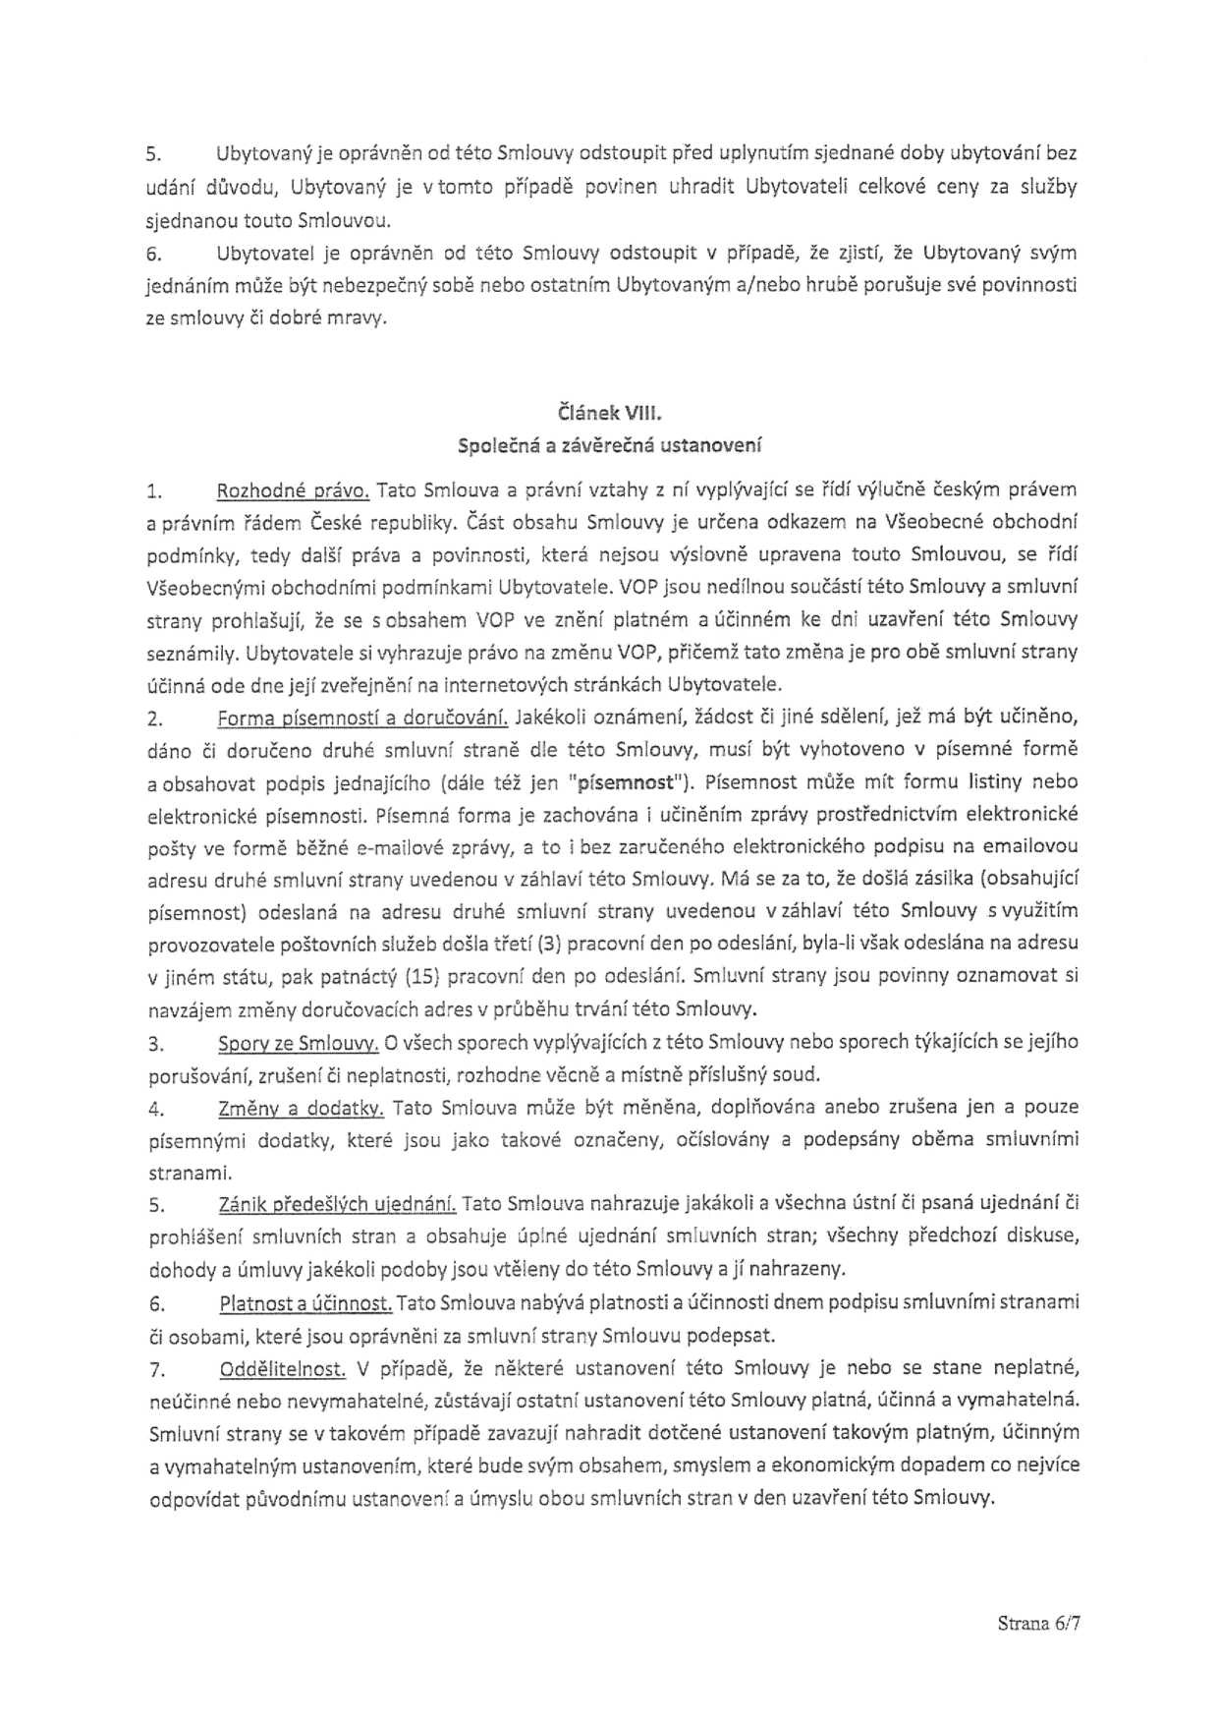

Článek VIII.
Společná a závěrečná ustanoveni
1. Rozhodné právo. Tato Smlouva a právní vztahy z ní vyp|ývajÍcÍ se řIdí výlučně českým právem a právním řádem České republiky. Část obsahu Smlouvy je určena odkazem na Všeobecné obchodní podmínky, tedy další práva a povinnosti, která nejsou výslovně upravena touto Smlouvou, se řídí Všeobecnými obchodními podmínkami Ubytovatele. VOP jsou nedílnou součástí této Smlouvy a smluvní strany prohlašují, že se s obsahem VOP ve znění platném a účinném ke dni uzavření této Smlouvy seznámily. Ubytovatele si vyhrazuje právo na změnu VOP, přičemž tato změna je pro obě smluvní strany účinná ode dne její zveřejnění na internetových stránkách U bytovatele.
2. Forma pÍsemností a doručování. Jakékoli oznámení, žádcst či jiné sdělení, jež má být učiněno, dáno či doručeno druhé smluvní straně dle této Smlouvy, musí být vyhotoveno v písemné formě a obsahovat podpis jednajícího (dále též jen "písemnost"). Písemnost může mít formu listiny nebo elektronické písemnosti. Písemná forma je zachována i učiněním zprávy prostřednictvím elektronické pošty ve formě běŽné e-mailové zprávy, a to i bez zaručeného elektronického podpisu na emailovou adresu druhé smluvní strany uvedenou v záhlaví této Smlouvy. Má se za to, že došlá zásilka (obsahující pÍsemnost) odeslaná na adresu druhé smiuvni strany uvedenou v záhlaví této Smlouvy s využitím provozovatele poštovních služeb došla třetí (3) pracovní den po odeslání, byla-li však odeslána na adresu v jiném státu, pak patnáctý (15) pracovní den po odeslání, Smluvní strany jsou povinny oznamovat si navzájem změny doručovacích adres v průběhu trvání této Smlouvy.
3. Spory ze Smlouvy. O všech sporech vyp!ývajÍcÍch z této Smlouvy nebo sporech týkajících se jejího porušování, zrušení či neplatnosti, rozhodne věcně a místně příslušný soud.
4. Změny a dodatky. Tato Smlouva může být měněna, doplňována anebo zrušena jen a pouze písemnými dodatky, které jsou jako takové označeny, očíslovány a podepsány oběma smluvními stranami.
5. Zánik předešlých ujednání. Tato Smlouva nahrazuje jakákoli a všechna ústni či psaná ujednání či prohlášení smluvních stran a obsahuje úplné ujednání smluvních stran; všechny předchozí diskuse, dohody a úmluvy jakékoli podoby jsou vtěleny do této Smlouvy a ji nahrazeny.
6. Platnost a účinnost. Tato Smlouva nabývá platnosti a účinnosti dnem podpisu smluvními stranami či osobami, které jsou oprávněni za smluvrú stra ny Smlouvu podepsat.
7. Oddělitelnost. V případě, Že některé ustanovení této Smlouvy je nebo se stane neplatné, neúčinné nebo nevymahatelné, zůstávají ostatní ustanovení této Smlouvy platná, účinná a vyma hatelná. Smluvní strany se v takovém případě zavazují nahradit dotčené ustanovení takovým platným, účinným a vymahatelným ustanovením, které bude svým obsahem, smyslem a ekonomickým dopadem co nejvíce odpovídat původnímu ustanovení a úmyslu obou smluvních stran v den uzavření této Smlouvy.

Strana 6/7

8. V\/loučenj některých ustanovení. Smluvní strany vylučují aplikaci ustanovení § 557 občanského zákoníku (pravidlo contra proferentem), ustanovení § 1740 odst. (3) a ustanovení § 1793 až § 1795 občanského zákoníku (O neúměrném zkrácení) na tuto Smlouvu. Smluvní strany na sebe přebírají nebezpečí změny okoInostíve smyslu § 1765 odst. 2 občanského zákoníku a vylučuji uplatněni ustanovení § 1764, ustanovení § 1765 odst. 1 a ustanovení § 1766 občanského zákoníku na své smluvní vztahy založené touto Smlouvou.
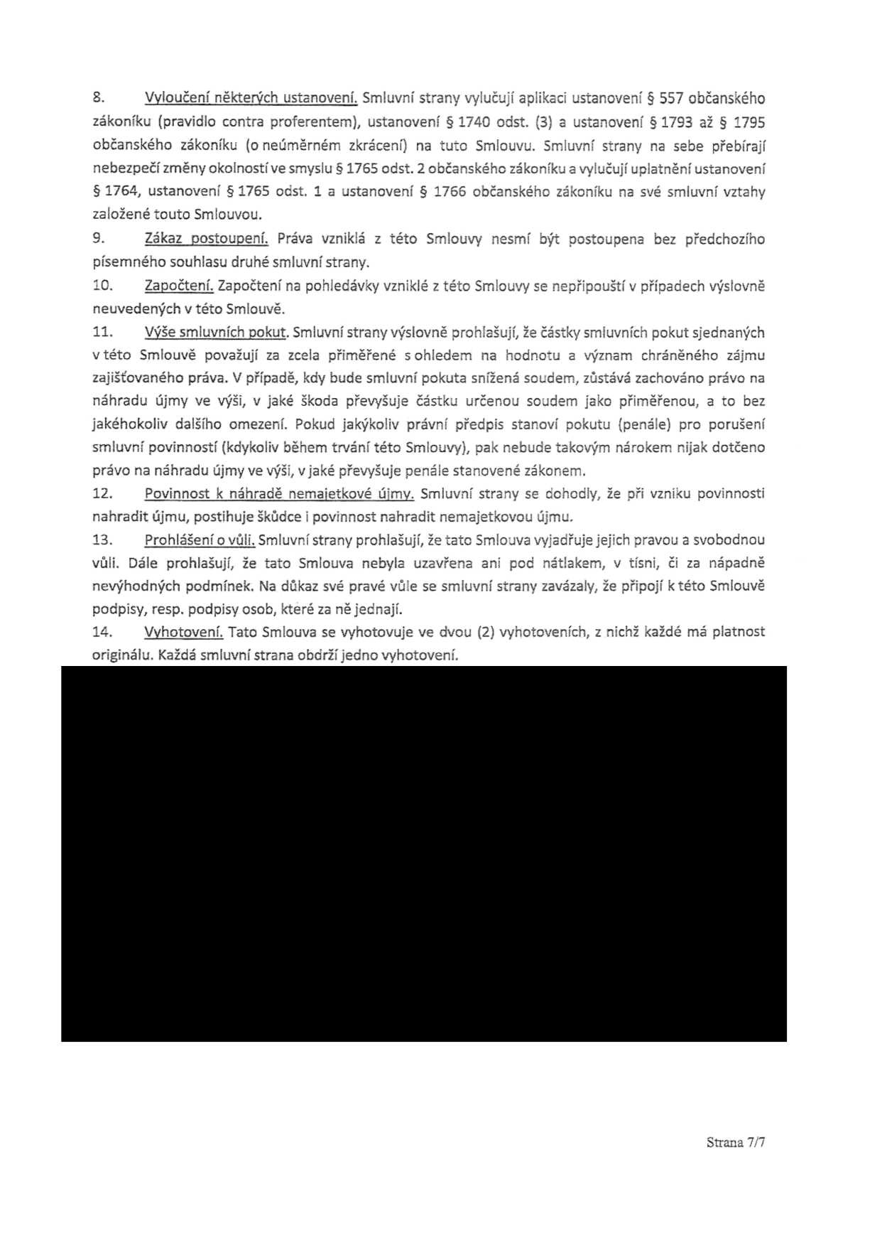
9. Zákaz postoupeni. Práva vzniklá z této Smlouvy nesmí být postoupena bez předchozího písemného souhlasu druhé smluvní strany.
10. Započtení. Započtení na pohledávky vzniklé z této Smlouvy se nepřipouští v případech výslovně neuvedených v této Smlouvě.
11. výše smluvních pokut. Smluvní strany výslovně prohlašují, že částky smluvních pokut sjednaných v této Smlouvě považuji za zcela přiměřené s ohledem na hodnotu a význam chráněného zájmu zajišťovaného práva. V případě, kdy bude smluvní pokuta snížená soudem, zůstává zachováno právo na náhradu újmy ve výši, v jaké škoda převyšuje částku určenou soudem jako přiměřenou, a to bez jakéhokoliv dalšího omezení. Pokud jakýkoliv právní předpis stanoví pokutu {penále) pro porušení smluvní povinností (kdykoliv během trvání této Smlouvy), pak nebude takovým nárokem nijak dotčeno právo na náhradu újmy ve výši, v jaké převyšuje penále stanovené zákonem.
12. Povinnost k náhradě nemajetkové ljimv. Smluvní strany se dohodly, že při vzniku povinnosti nahradit újmu, postihuje škůdce i povinnost nahradit nemajetkovou újmu.
13. Prohlášení o vůli. Smluvní strany prohlašují, že tatc Smlouva vyjadřuje jejich pravou a svobodnou vůli. Dále prohiašujI, Že tato Smlouva nebyla uzzvřena ani pod nátlakem, v tísni, či za nápadně nevýhodných podmínek. Na důkaz své pravé vůle se smluvní strany zavázaly, že připojí k této Smlouvě podpisy, resp. podpisy osob, které za ně jednají.
14. Vyhotovení. Tato Smlouva se vyhotovuje ve dvou (2) vyhotoveních, z nichž každé má platnost originálu. Každá smluvní strana obdrží jedno vyhotoveni.



SXana 7/7

